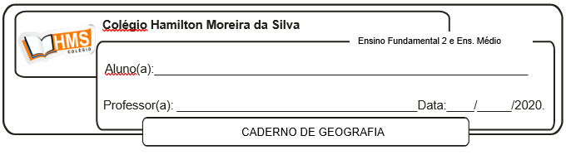

**Correção**

1. As atividades industriais tendem a se concentrar em áreas selecionadas de acordo com a disponibilidade de fatores de produção. Contudo, cada setor industrial necessita de fatores diferentes, dependendo do tipo de indústria (extrativa ou de transformação), do produto produzido e do mercado ao qual o produto se destina. Com base no enunciado e nos conhecimentos de Geografia Econômica, apresente três exemplos de fatores de produção e discorra sobre as relações com a localização industrial e os tipos de indústrias que são atraídas pelos fatores citados.

Dentre os fatores de produção no setor industrial pode-se citar: a proximidade com fontes de energia e matéria-prima que condicionam, particularmente, a localidade das indústrias metalomecânicas; a concentração de centros de pesquisas e universidades, haja vista, que tais setores demandam mão de obra especializada e qualificadas; a logística de transportes e infraestrutura que atraem industrias de produção dinâmica; incentivos fiscais que atraem industrias de maior monta.

2. A localização de uma indústria está relacionada à busca de vantagens que lhe confiram melhores condições em relação à concorrência. Assim, quanto menores os custos envolvidos, maiores as possibilidades de lucros. Os principais fatores levados em conta para a instalação de uma fábrica são: mercado consumidor, matéria-prima, rede de transportes, água, energia e mão de obra. A ação do Estado também pode influenciar na localização das indústrias.

Adaptado de SUCENA, I. S.; SAMPAIO, S. F. *Geografia*: ensino médio. São Paulo: Edições SM, 2010.

Ao longo do tempo, os fatores que interferem na escolha da localização de uma indústria variam de importância, podendo inclusive surgir novos fatores.

Explique a diminuição da importância, nos dias de hoje, da localização das indústrias nas proximidades de recursos energéticos. Em seguida, indique uma ação do Estado que pode exercer influência na instalação de uma unidade fabril.

A diminuição da importância da localização da indústria próxima às fontes de energia se dá em razão da evolução dos meios de transporte, como no caso modal dutoviário que garante transporte de combustíveis a preços baixos. O Estado pode exercer influência na instalação de uma fábrica por meio da concessão de subsídios, incentivos fiscais, doações de área de instalação, investimentos em infraestrutura, planejamento do sistema de transporte garantindo rápido escoamento da produção, tecnificação da mão de obra, dentre outros.

3. São exemplos de indústria de bens de pro­dução e bens de consumo não duráveis, res­pectivamente, os setores da indústria:

a) Siderúrgica; eletrodoméstica.

b) Petroquímica; mecânica.

c) Madeireira; têxtil.

d) Automobilística; autopeças

e) Naval; alimentícia.

4. Considerando a classificação industrial segundo a tecnologia, as indústrias ditas germinativas são aquelas que

a) acompanham a produção mundial.

b) empregam os maiores recursos em sua força de trabalho.

c) geram o aparecimento de outras indústrias.

d) utilizam muita tecnologia e pouca força de trabalho.

5. Nas últimas décadas a indústria sofreu uma “desconcentração” industrial. Apresente dois fatores responsáveis por esse fato.

Mão de obra barata e inovação tecnológica.

6. O que é indústria? Como as industrias são mais comumente classificadas?

A indústria se caracteriza pelo processo de transformação de matérias-primas, com o emprego de máquinas, ferramentas, energia e trabalhadores, em produtos semiacabados para outras indústrias ou bens para o consumo no dia a dia. Indústria de bens intermediários, indústrias de bens capital, indústrias de bens de consumo e mercado consumidor.